福建省建设信息技术行业协会网络申请入会流程
1、在浏览器输入协会网址：www.fjjsxx.net
2、点击会员登入系统
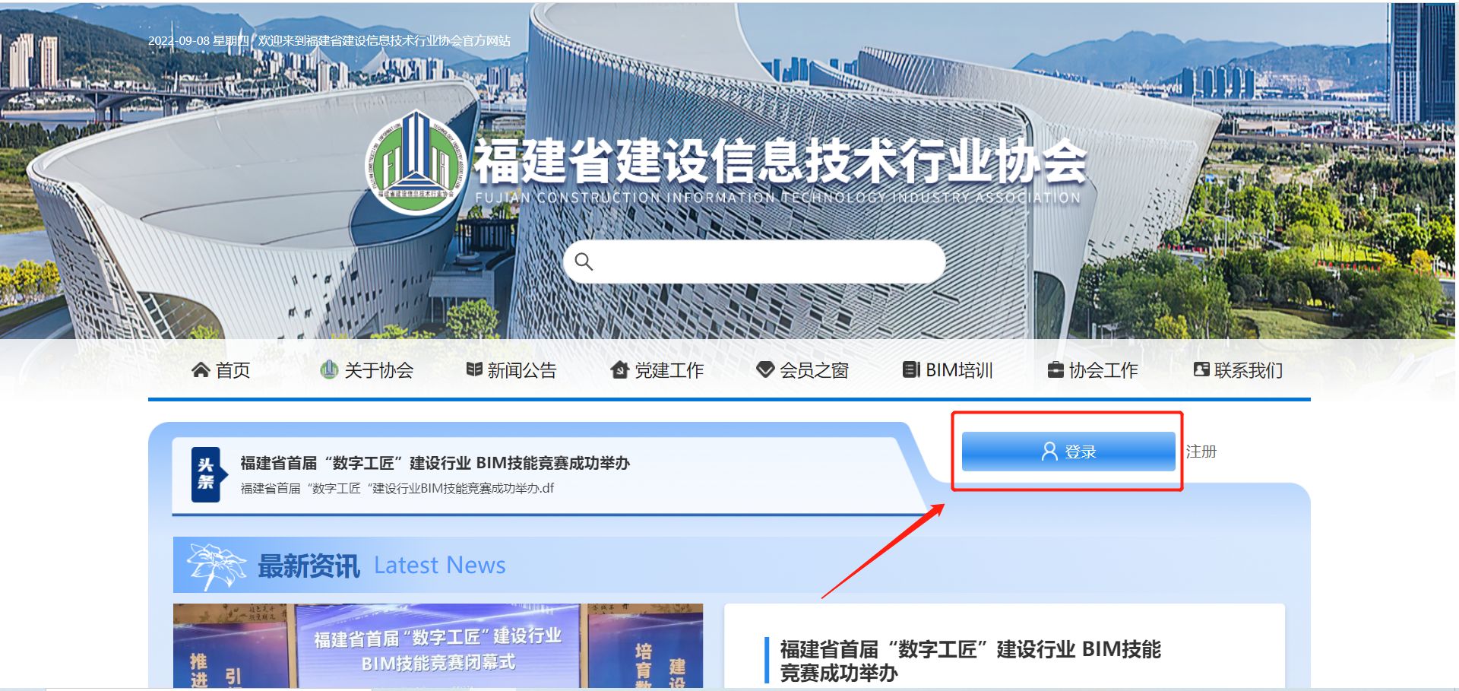
3、来到会员登录页面
- 登陆
平台提供3种登录方式：微信扫码登录，手机获取验证码登录，企业管理账户登录（通过组织机构代码登录系统）。
前两种为个人账户登录，登录后可关联企业，为企业申请入会，缴费等；
第三种为企业账户登录，可设置管理员管理企业账户。

4.1扫码登录（个人账户）

使用微信扫描二维码，校验用户身份，未注册用户进入注册页面
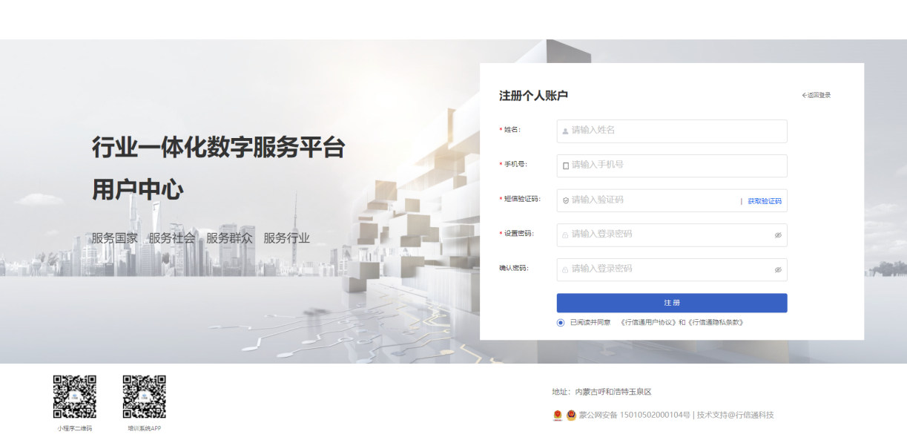

已注册用户可直接登录会员系统：
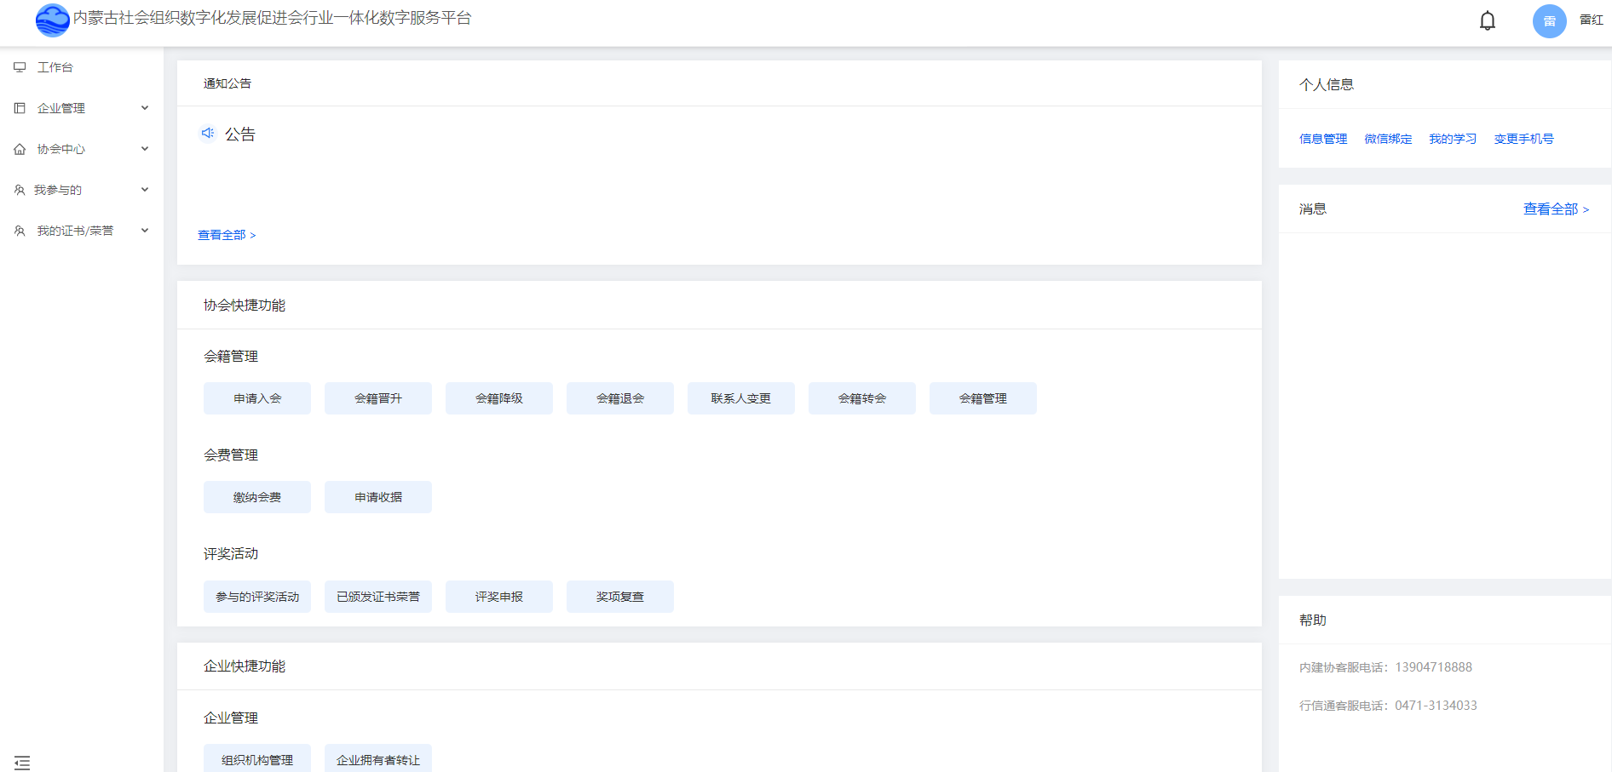

4.2验证码登录（个人账户）

个人使用手机号登录,获取验证码进行校验登录。

4.3企业管理账户登录（企业账户）
企业使用统一社会信用代码登录，未注册账户要先创建企业账号
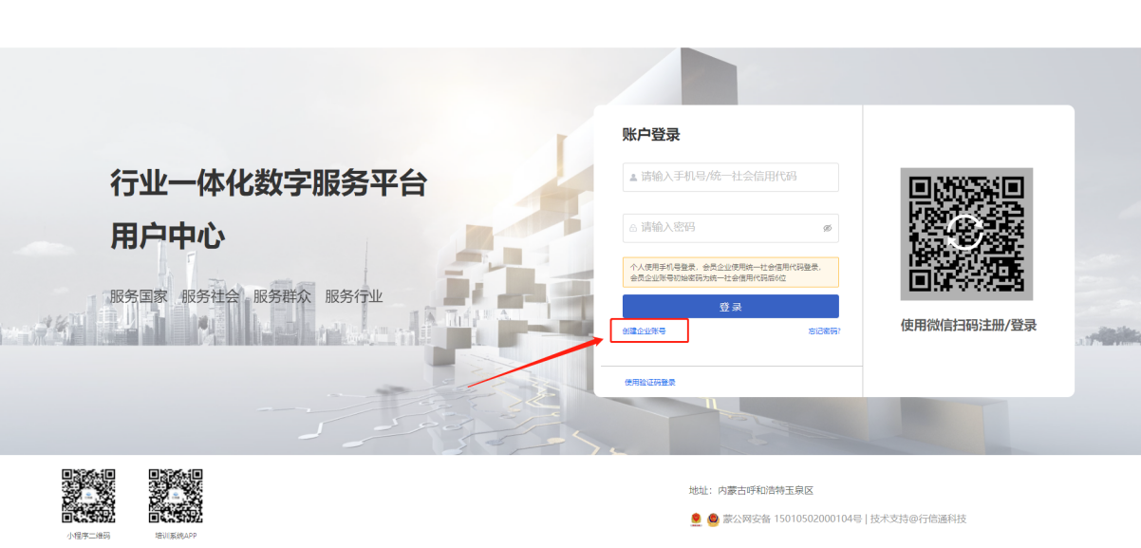
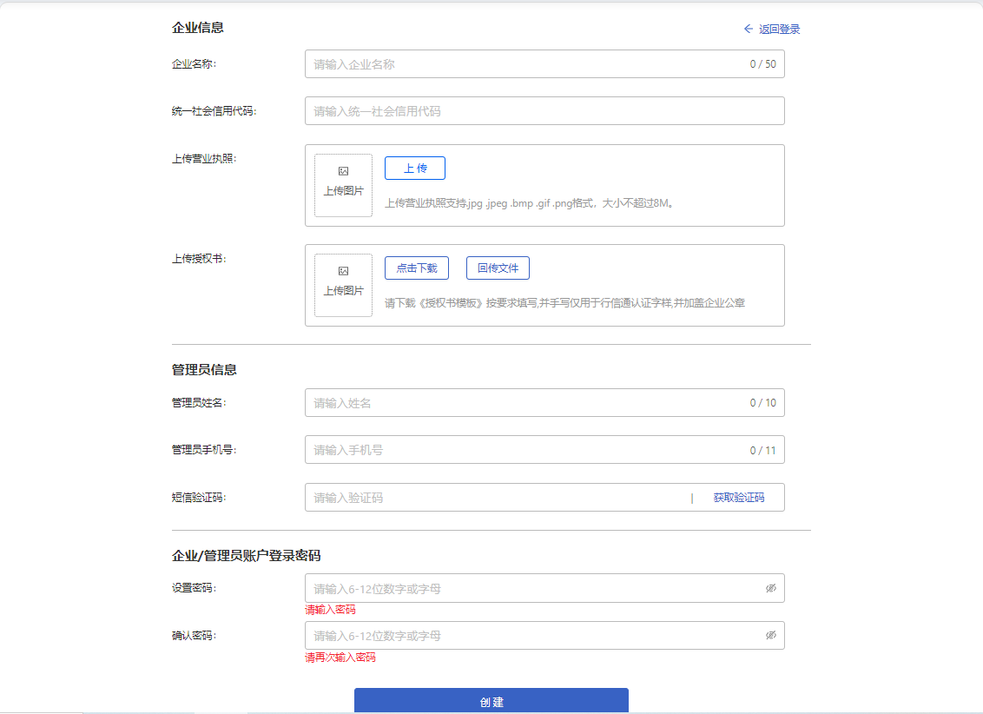
填写企业信息、管理员信息以及设置密码，点击下载《授权书模板》，按要求填写后加盖公章，扫描上传图片。
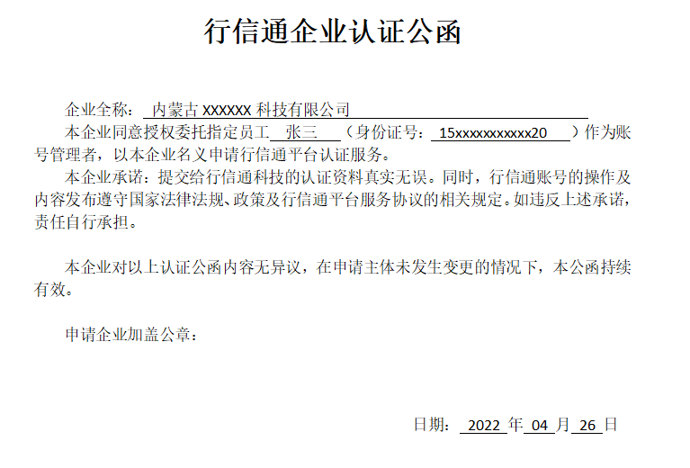

提交完成后，等待行信通审核，可扫码查看审核进度情况，或者联系平台客服0471-3134033询问。
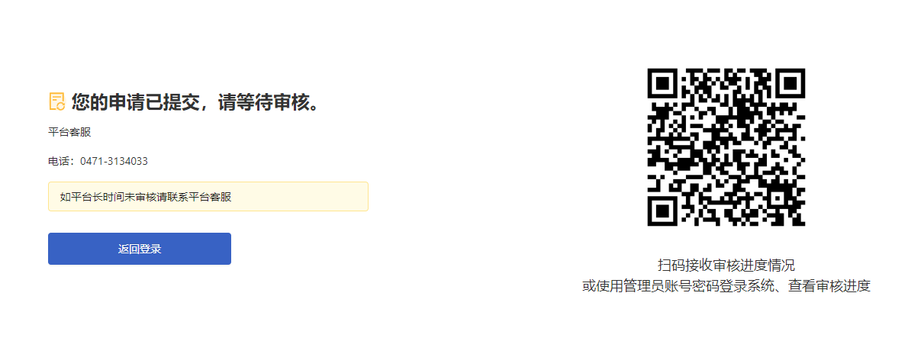

审核通过后，从登录入口使用组织机构代码、设置好的密码登录进入会员端工作台。
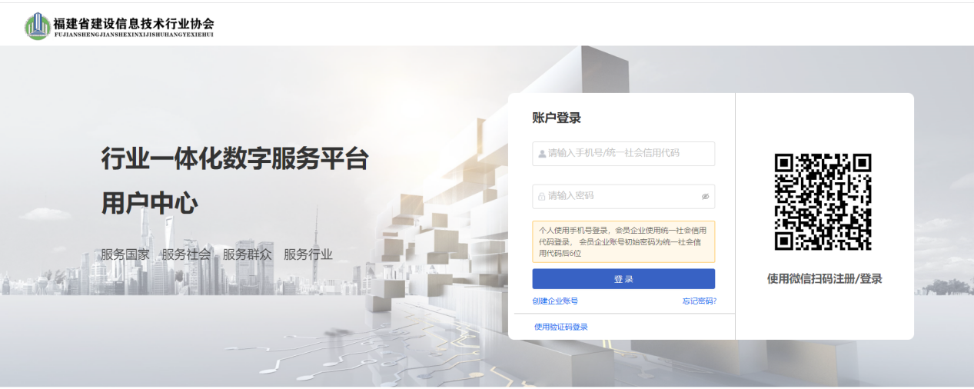

可以点击“添加更多管理员”
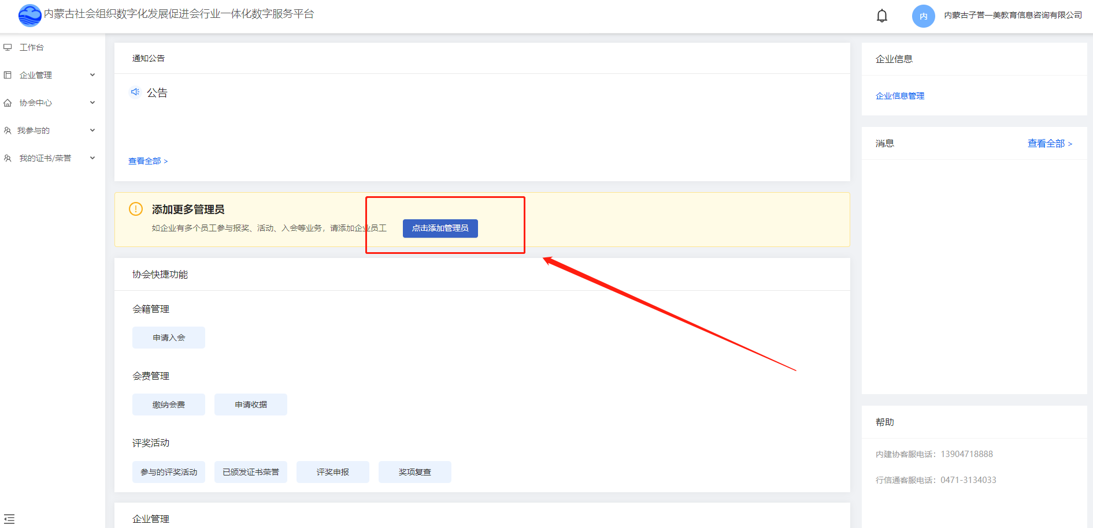

点击添加人员
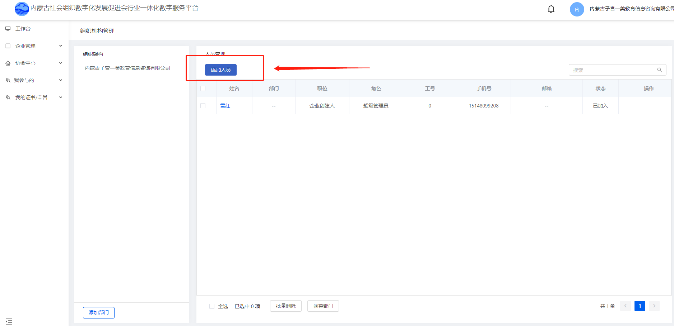

填写被邀请成员信息
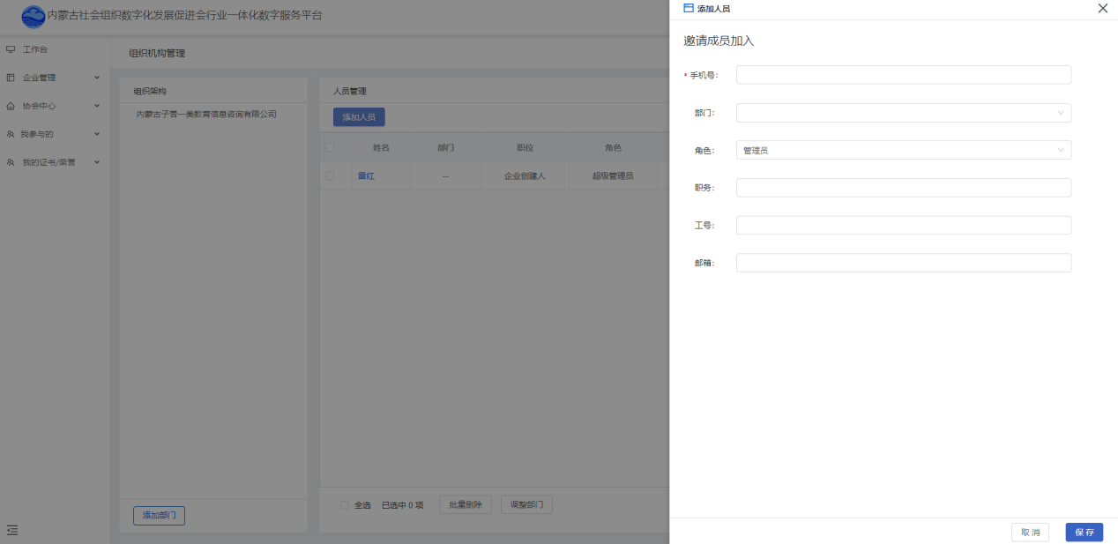

被邀请人员使用扫码或验证码方式登录会员系统，注册个人账户。
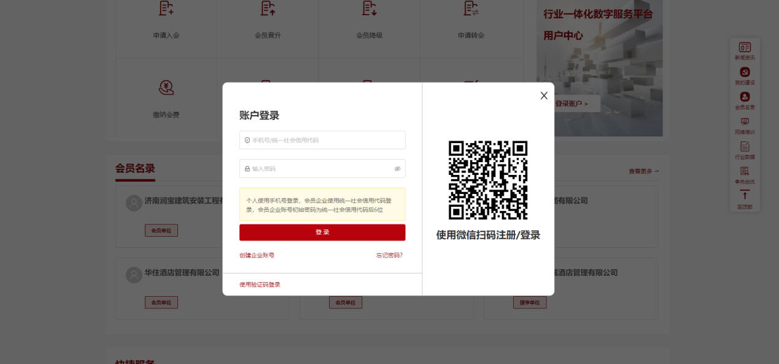

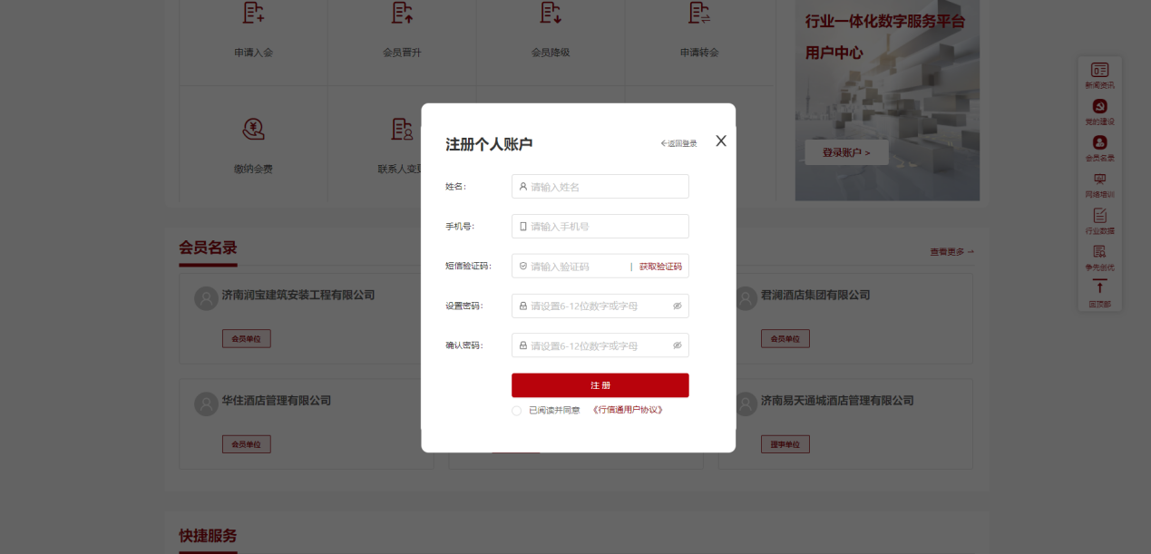

点击接受邀请即可加入企业。
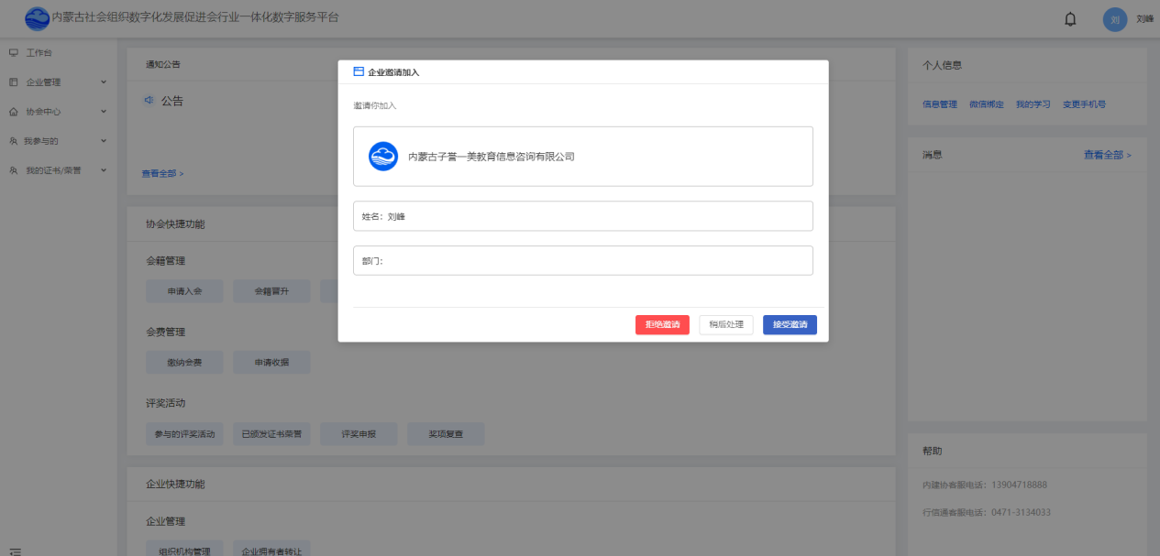

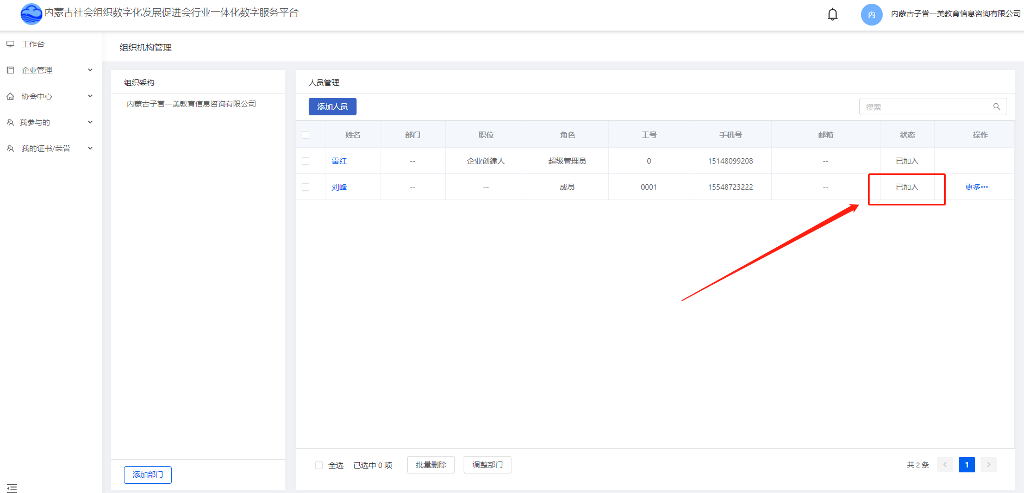

- 点击申请入会
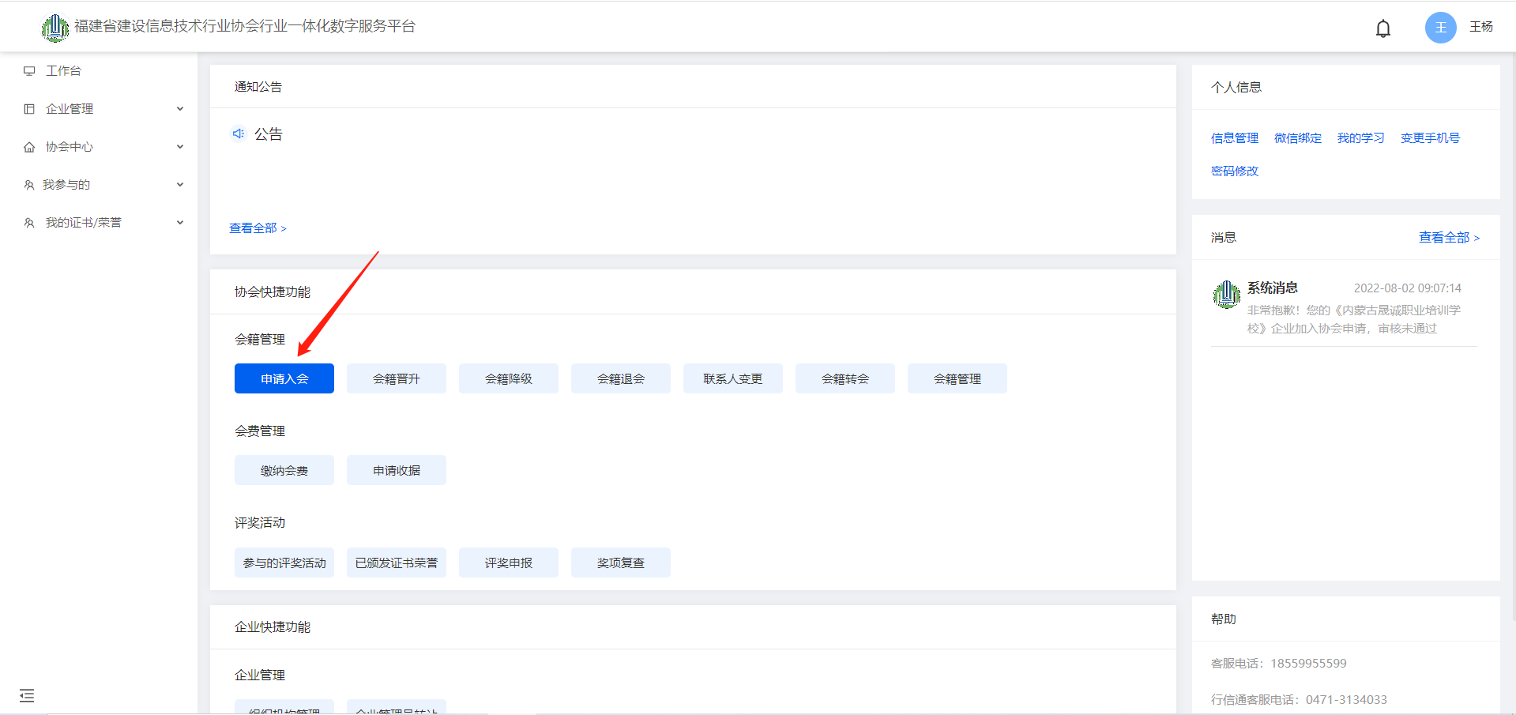

6、点击企业入会
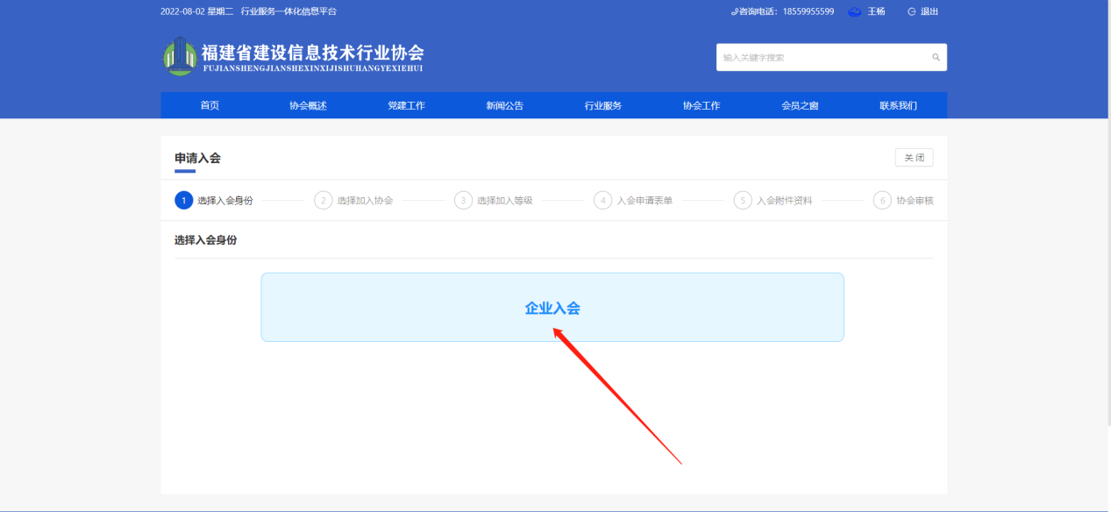

7、如果是个人账号，需要先填写新企业信息，再点击下一步
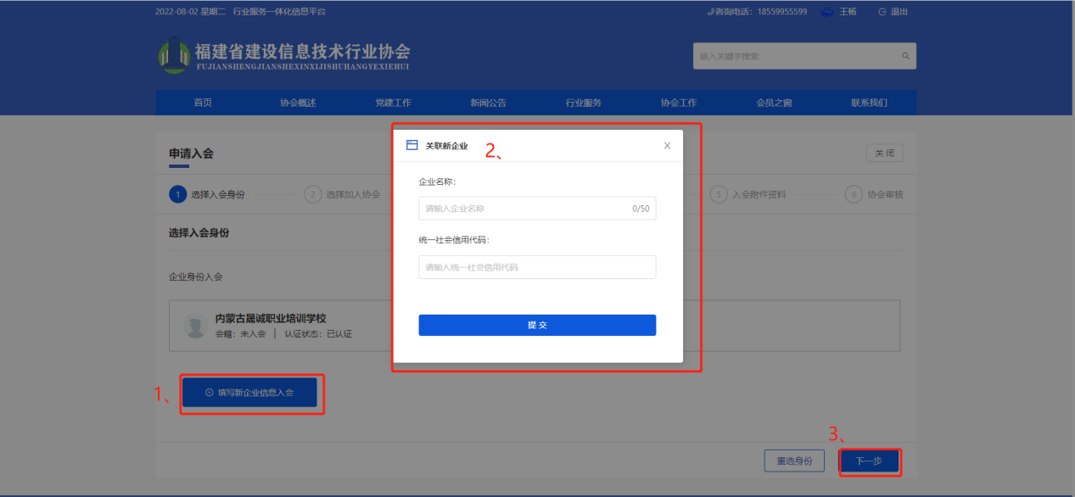

如果是企业账号，直接点击企业身份进入下一步
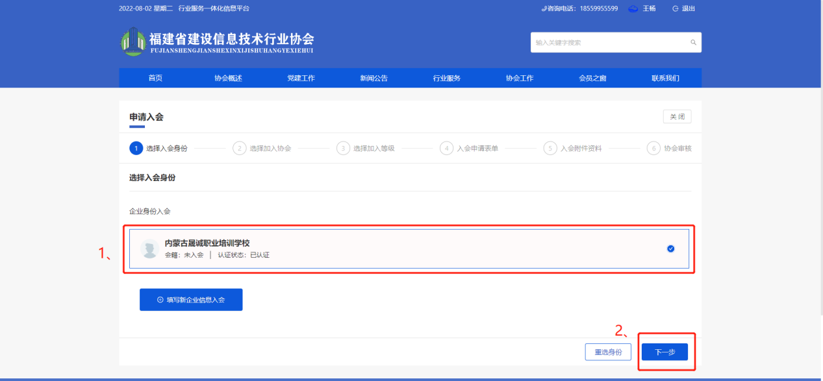

8、选择加入的协会
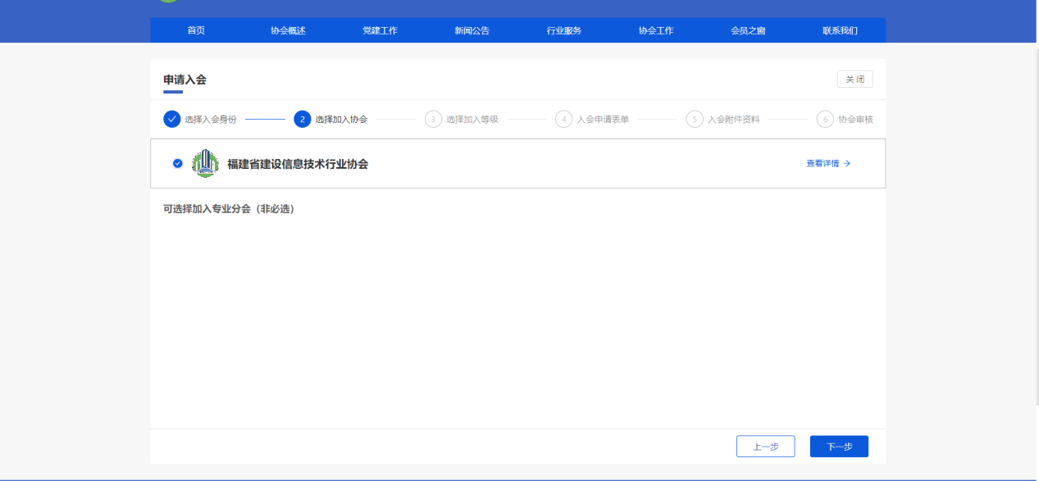

9、选择加入等级
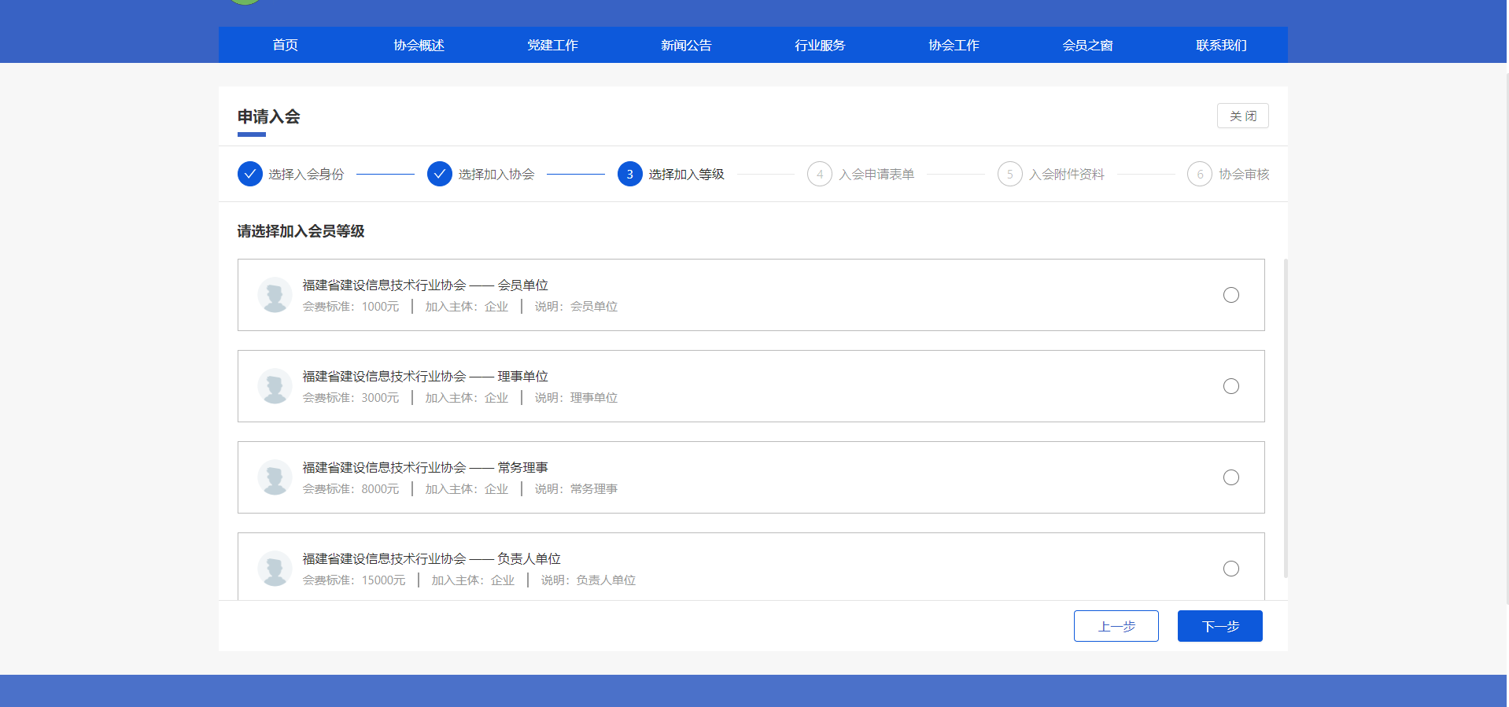

- 填写入会申请表
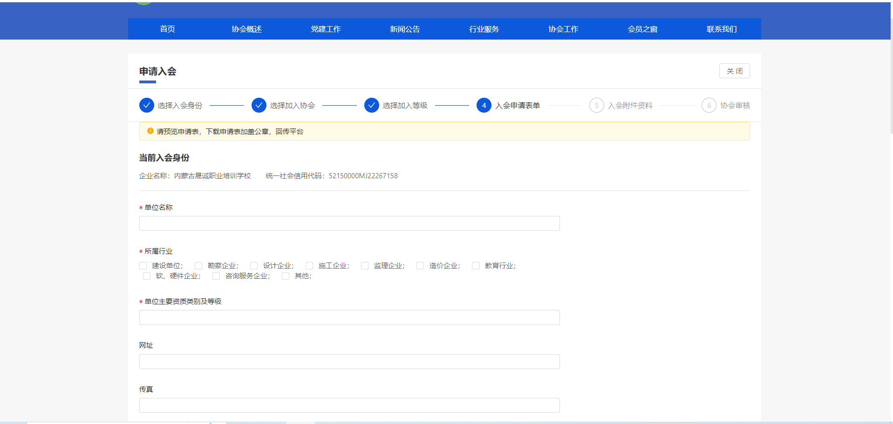

- 填写完成后，点击生成入会申请表并下载
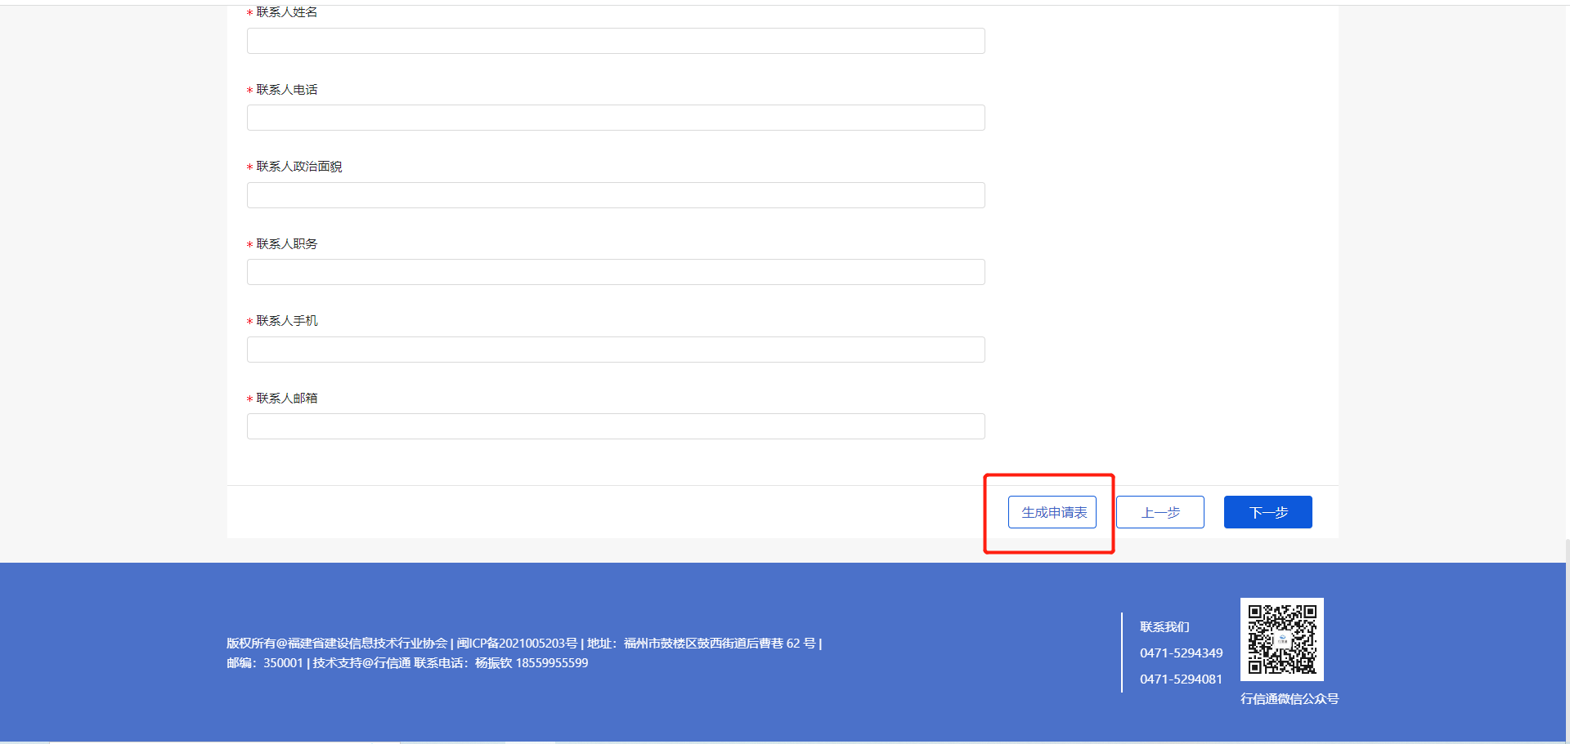

将入会申请表补充完整并盖章
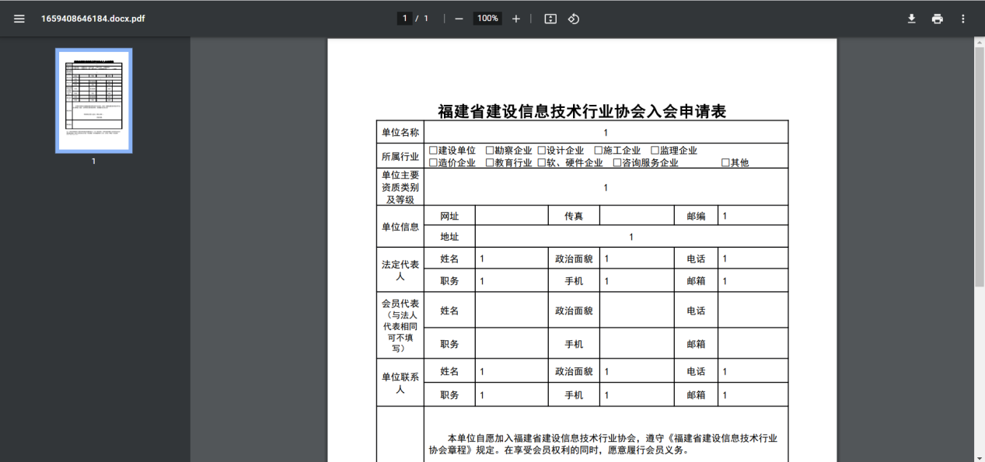

- 上传协会所需附件
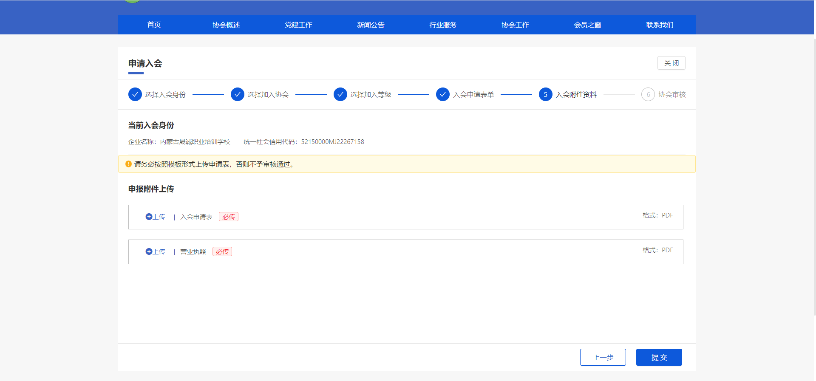

- 等待协会审核
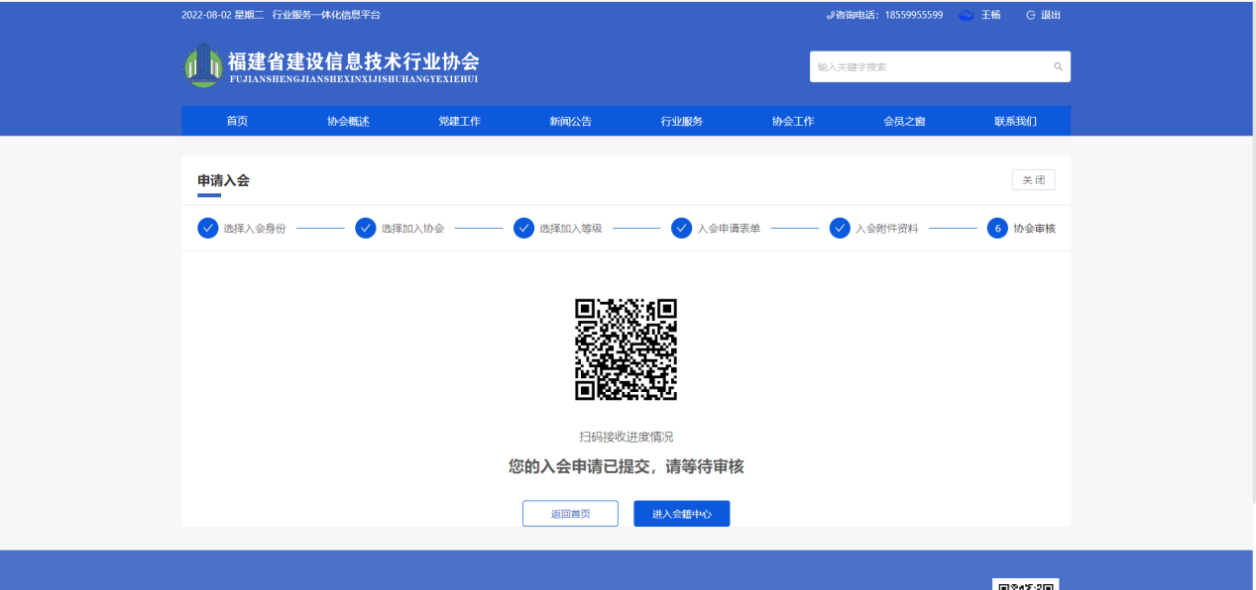

- 协会审核通过
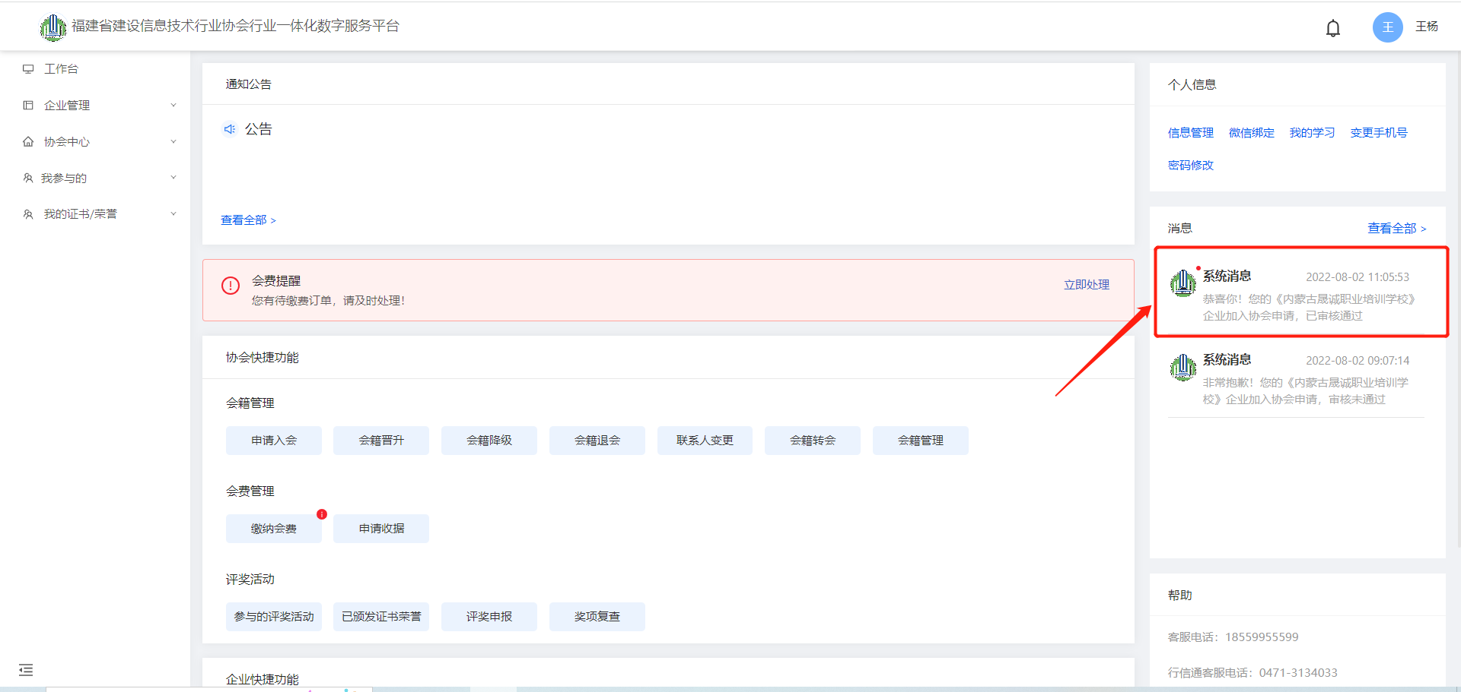

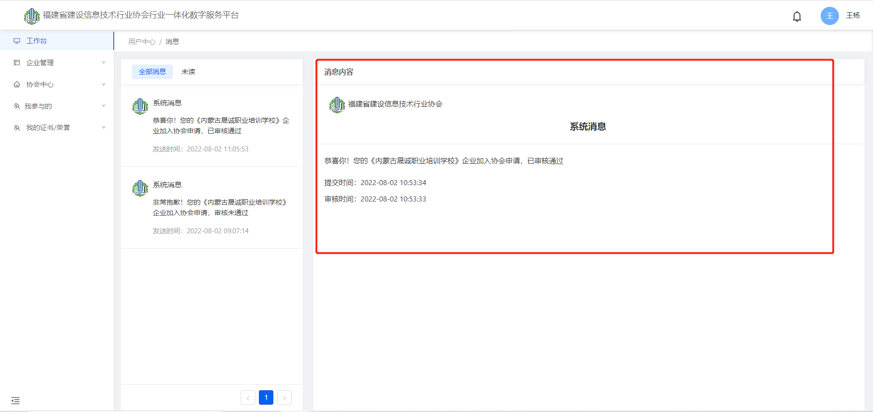

在此查看入会回执单
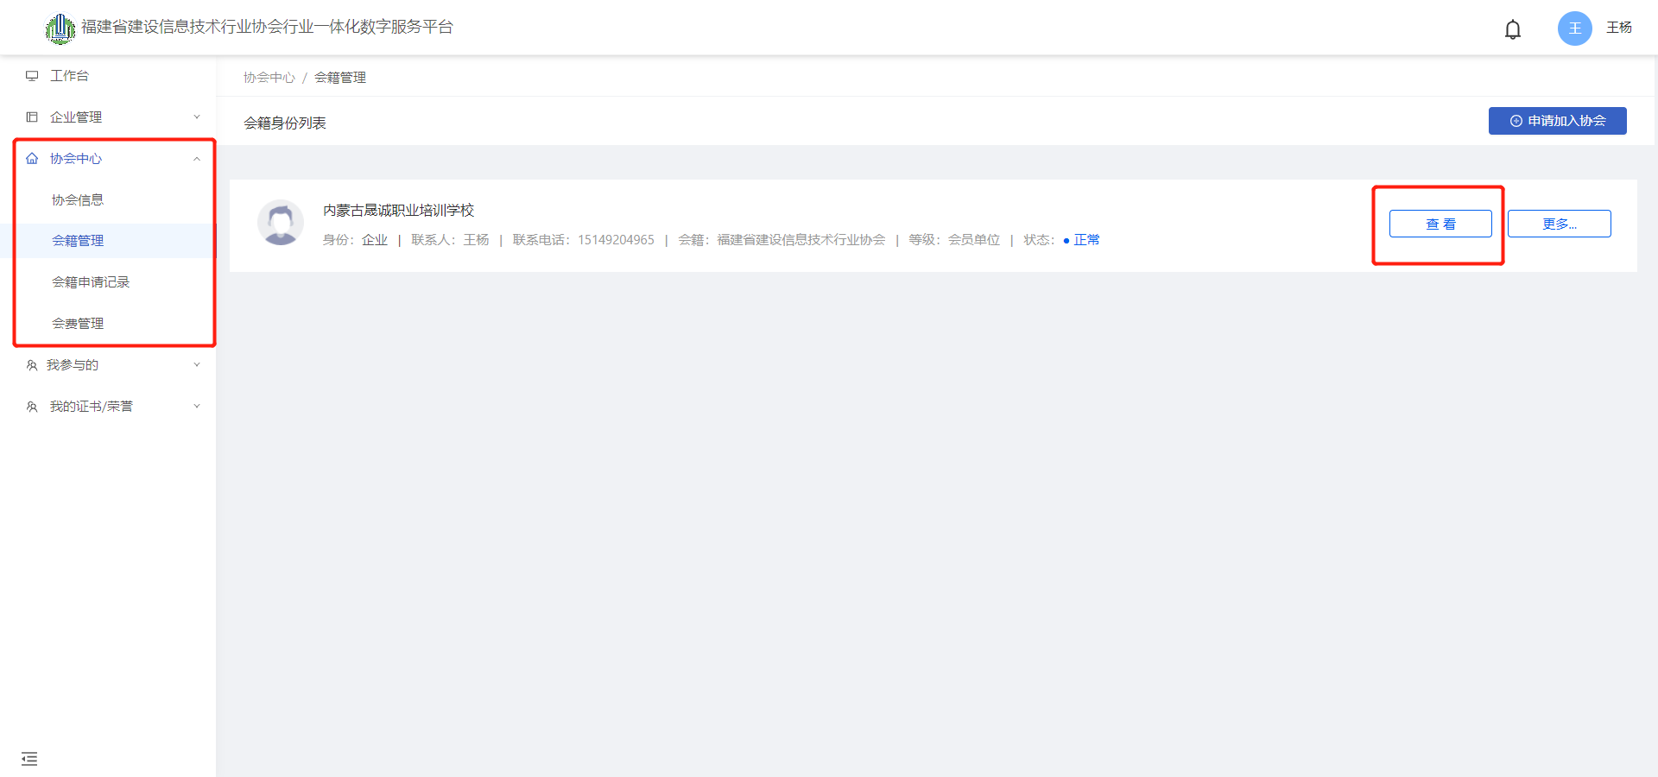

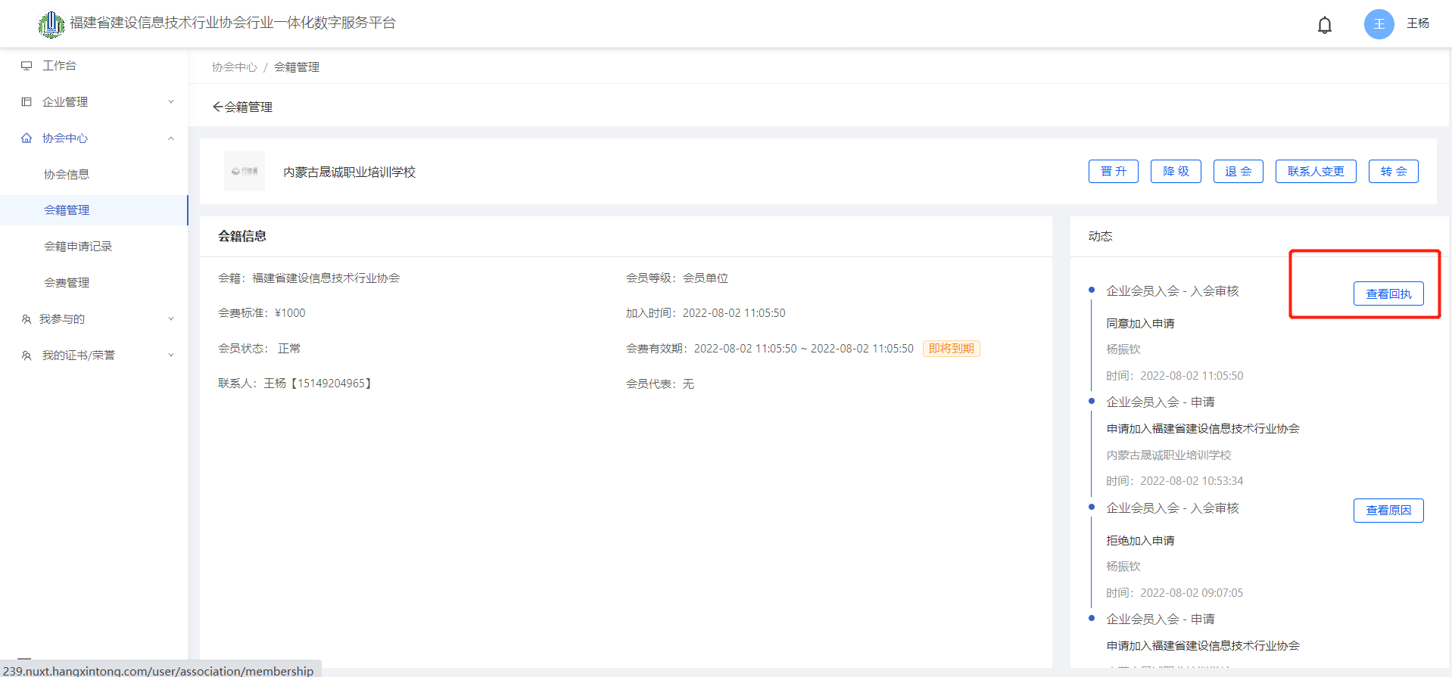

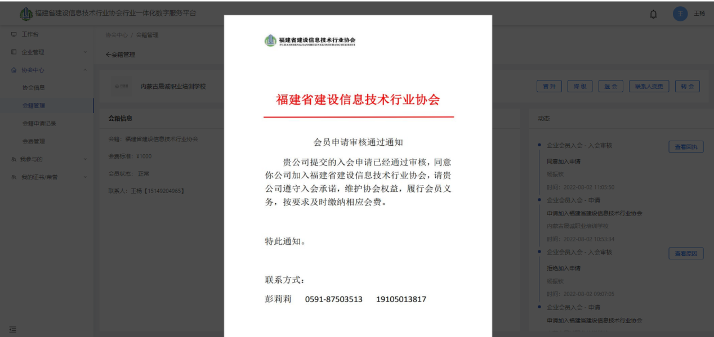

同时会有缴纳会费的通知
